**IDEA spring boot gradle mybatis环境搭建**

一.安装JDK

1. 下载

下载地址

<https://www.oracle.com/technetwork/java/javase/downloads/jdk12-downloads-5295953.html>

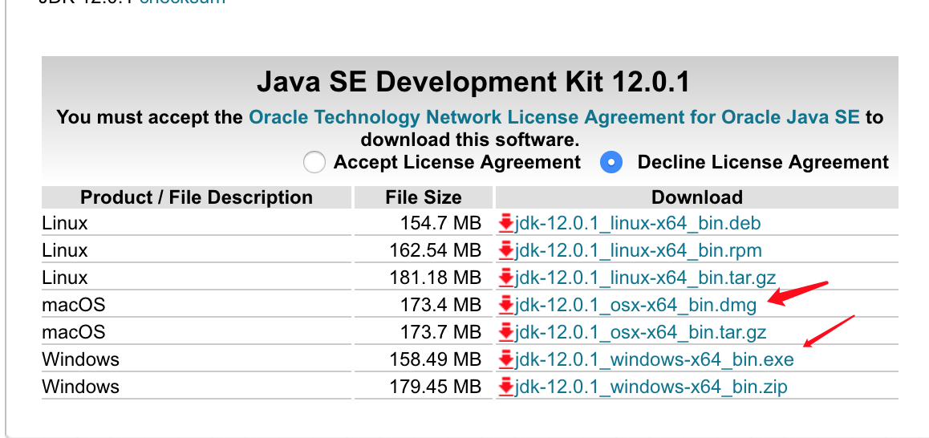

选择对应操作系统的安装文件

2. 安装

<https://www.cnblogs.com/Stardingqi/p/6931259.html>

二.安装IntelliJ IDEA

下载地址：[https://www.jetbrains.com/idea/download/#section=mac](https://www.jetbrains.com/idea/download/" \l "section=mac)

三.安装gradle

两种方式

1使用 Homebrew

运行命令 $ brew install gradle

会安装最新版本的gradle

2 使用[SDKMAN](http://sdkman.io/)

先安装SDKMAN

第一步 $ curl -s "https://get.sdkman.io" | bash

第二步 $ source "$HOME/.sdkman/bin/sdkman-init.sh"

第三步 $ sdk version

如果显示如下图这样的则表示安装SDKMAN成功

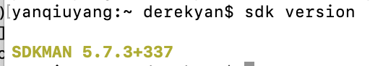

接下来使用SDKMAN安装gradle

运行命令 $ sdk install gradle 5.4.1

等待安装完成

四、安装Tomcat

1 下载Tomcat

<https://tomcat.apache.org/download-90.cgi>

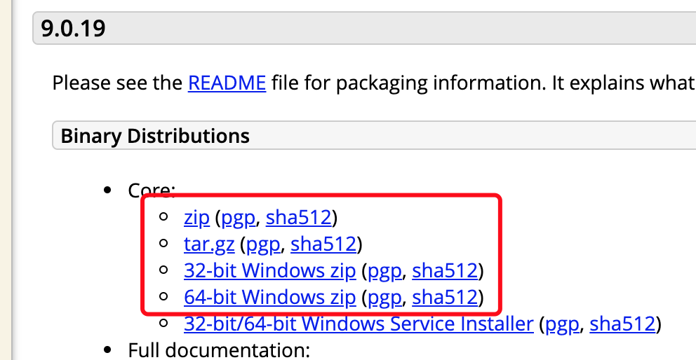

下载的是压缩包

2 解压

将解压后的文件放在一个自己习惯的文件夹下

**至此 环境搭建完毕 新建项目成功**

使用IntelliJ IDEA新建一个项目

1、打开IntelliJ IDE 点击Create New Project

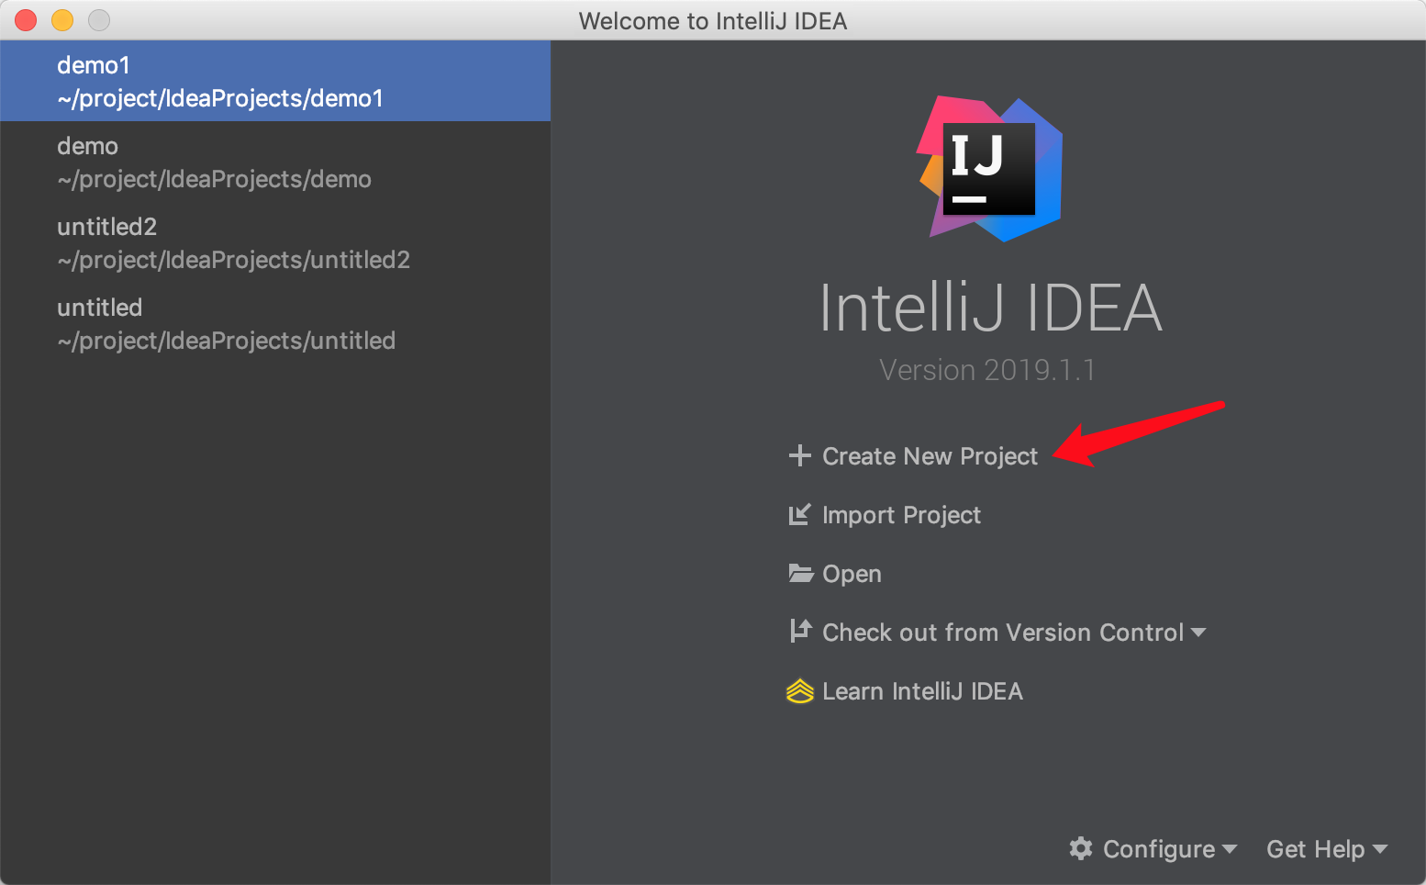

2、选择 Spring Initializr 然后点击Next

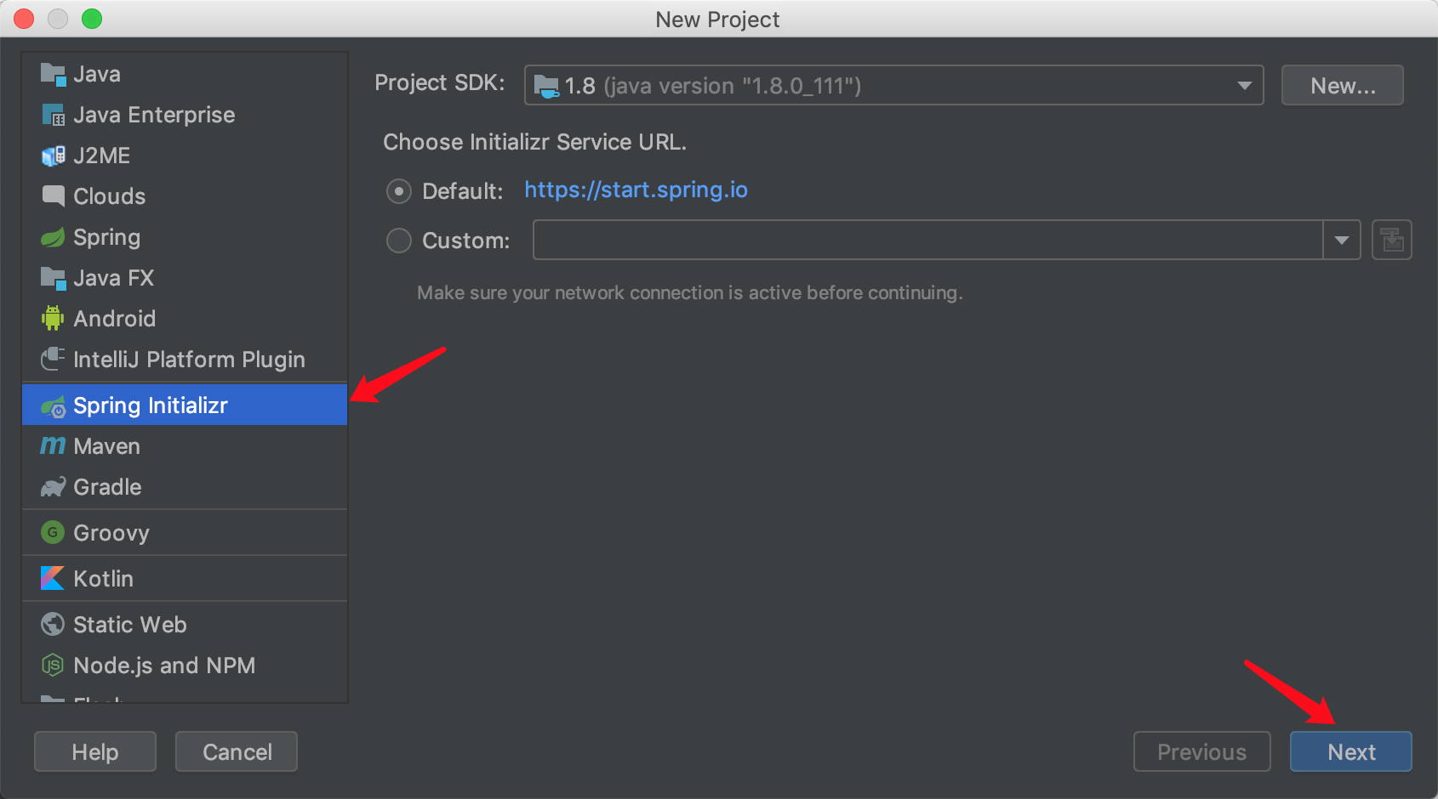

3、Type 选择 Gradle Projec ，Packaging选择War 如下图

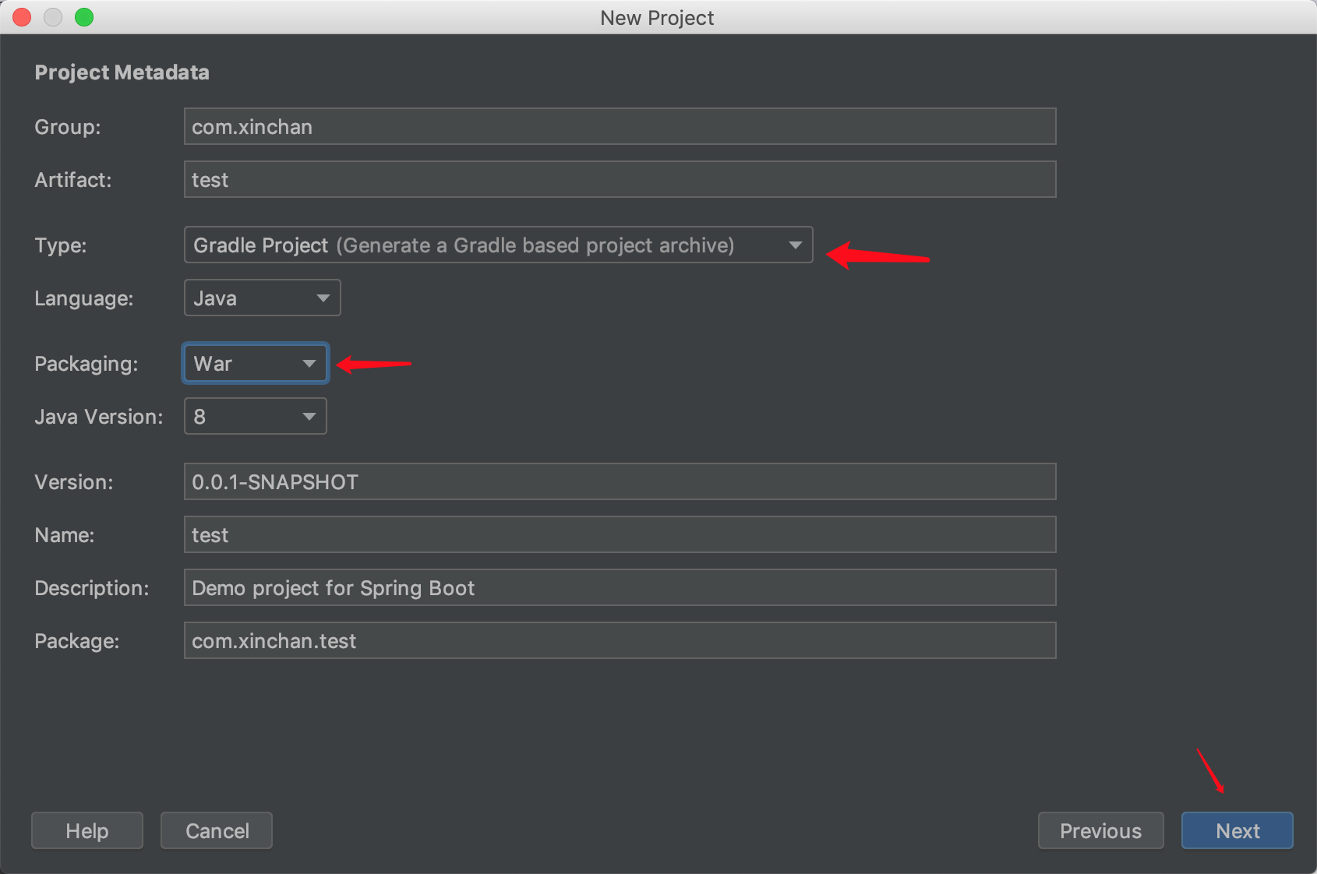

4、分别在Web下面选择Web，Template下选择Freemarker，SQL下面选择MyBatis，选择后的依赖会出现在最右边，如图所示，然后点击Next

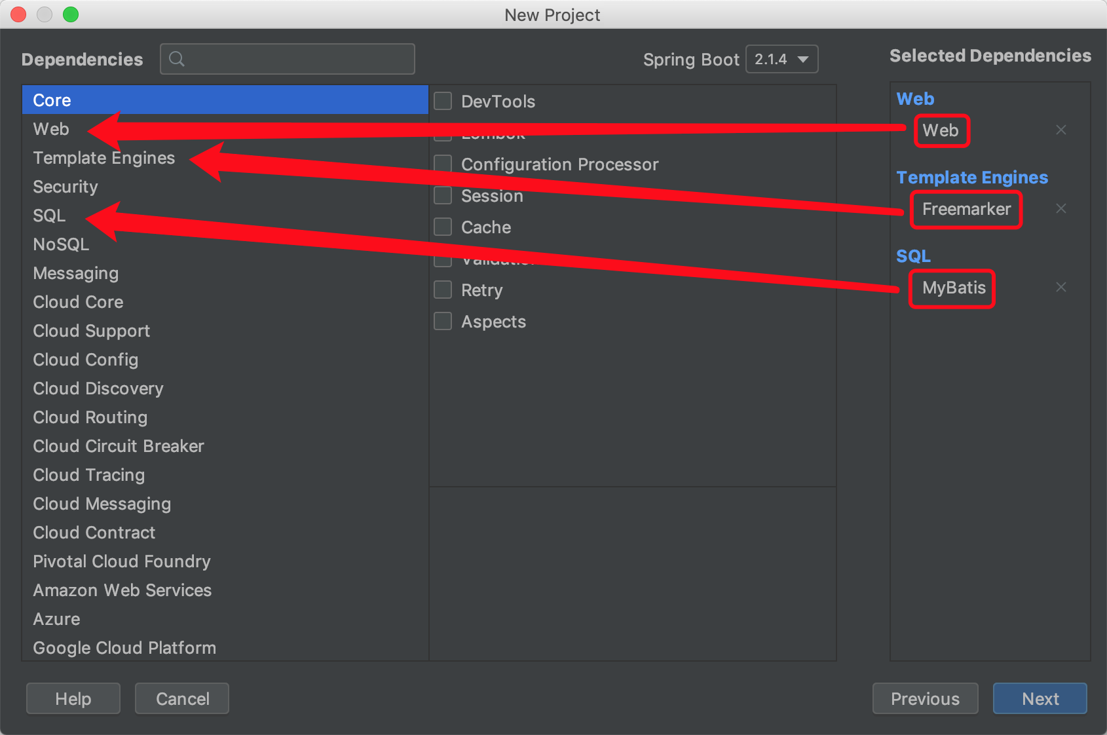

5、选择项目的路径 可自行更改 最后点击Finish

6、使用本地gradle 经过上面安装gradle之后路径一般为

/usr/local/Cellar/gradle/5.4.1/libexec

然后点击OK

新建项目完成